**Qué debe saber un Técnico en Sistemas**

Desde hace unos años, la aplicación y uso de los sistemas informáticos como elemento preferente en casi todos los modelos de negocio ha sido un factor que a día de hoy es ya una realidad, es decir, no hay ninguna empresa de reciente creación que no cuente como mínimo con un ordenador que gestione su contabilidad.

Otros, además de gestionar su economía, también instalan un complejo sistema informático para permitir agilizar todos los procesos y servicios que su empresa ofrece, veamos el caso de las administraciones públicas, donde todos los trámites ya se gestionan expresamente a través de un computador o bien son gestionados y procesados por los diferentes programas creados específicamente para tal función.

Esto, sumado al ya habitual uso doméstico que le damos a la informática, hace que se requiera de la presencia y habilidades de los expertos en el mantenimiento de estos equipos y todas sus funciones, donde en este caso nos centraremos especialmente en los **Técnicos en Sistemas, una profesión muy demandada** y con un gran futuro por delante.

A pesar de que resultan ser uno de los títulos con los que más puertas se abren al mercado tecnológico, las **funciones que lleva a cabo el Técnico en Sistemas** también son generalmente requeridas por aquellas empresas que desean implantar o gestionar un nuevo sistema informático, independientemente del sector al que pertenezcan.

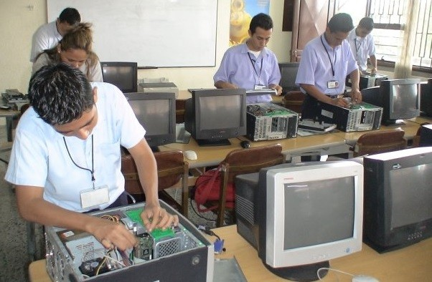

Para comprender un poco más cuáles son todas sus responsabilidades, realicemos un breve repaso por algunas de las funciones más genéricas que se espera que un Técnico con esta cualificación debería dominar.

* **Mantenimiento y supervisión de equipos informáticos.** Independientemente de su tamaño, el Técnico en Sistemas deberá saber cómo mantener los ordenadores en un estado óptimo, garantizando su buen funcionamiento. Por lo que resulta imprescindible conocer detalladamente el hardware y software que habitualmente dan forma al ordenador.
* **Reparación de equipos.** Al igual que se encarga de mantener los sistemas en buen funcionamiento, también debe saber reaccionar ante posibles amenazas y problemas para encontrar una solución lo antes posible y no comprometer la información que en los equipos se almacena.
* **Instalación de Software y aplicaciones.** Será el encargado de asegurar que todos los equipos disponen de las aplicaciones y programas necesarios para garantizar su buen funcionamiento. Esta tarea es más bien empleada en el ámbito laboral, ya que los ordenadores personales generalmente son gestionados por sus dueños, salvo que la tarea revista una gran dificultad y se deba llevar a un experto para proceder con su instalación.
* **Seguridad en la red, ordenadores y servidores.** También debe conocer la estructura de todos ellos para aplicar las medidas de seguridad que crea convenientes para asegurar una buena protección contra ataques y posibles fallos de los equipos.
* **Sistemas Operativos.** Su formación debe garantizar un dominio absoluto sobre todas las funciones de los sistemas operativos que se ofrecen actualmente en el mercado, sabiendo gestionarlos, mantenerlos, instalarlos y/o desinstalarlos.
* **Crear redes de trabajo compartidas.** Para las empresas esta es una necesidad elemental, ya que generalmente se precisa conectar todos los equipos con el fin de poder compartir todos los recursos e información que se procesa. Aquí, además de las redes cableadas, también cumple un papel importante la conexión inalámbrica.
* **Gestión de contenidos web.** A pesar de que se trata de una función que bien podría ser llevada a cabo por cualquier otro experto con conocimientos informáticos, el Técnico en Sistemas también debe saber cómo instalar, administrar y actualizar los diferentes gestores de contenidos web que existen actualmente.

Debes saber que la formación que se ha recibido para esta titulación y el dominio de todas estas secciones no implican que las deba de llevar a cabo en su totalidad en la empresa contratante, puesto que gracias a lo extenso que es el campo de la informática y las diferentes ramas de especialización que existen, las empresas siempre tienden a diversificar algunas de las funciones más complejas entre determinados profesionales informáticos.